１．背景・目的（見出し：MSゴシック 10pt）
Kazuo Igaku¹⁾ and Mitsuko Butsuri²⁾ (Times New Roman, 10pt)
1) Institute of Medical Physics, 2) Health Peace Univ., Medical Physics (Times New Roman, 10pt)
Title in English (Times New Roman, Bold, 12pt)注意！演題名・氏名・所属機関は採択された情報をご記入下さい。変更は認めません。
このテンプレートファイルは，日本医学物理学会の報文集原稿用のテンプレートです．本学会ホームページ（http://www.jsmp.org/）の関連ページからダウンロードできます．Microsoft Word 2003以降で原稿を作成する場合には，このままテンプレートとして使用することができます．ただし，Word以外のソフトをご利用の場合は，ここに記された指示に従い作成して下さい．なお，書式がくずれる可能性もありますので，いずれのソフトをご使用されても，その場合は、PDFに変換したファイルもご提出下さい．
用紙サイズは A4 (210×297 mm) ，上下マージンは各18 mm，左右マージンは 各16 mmです．最上部の演題名と著者名部分以外は左右2段組となっており，行間は1行に設定しています．原則として，このフォーマットを守って下さい．また，ヘッダー，フッター，ページ番号は絶対に記入しないで下さい．なお，報文集は【 モノクロ印刷 】となりますので予めご了承ください．
（本文：MS明朝，10pt）

２．方法（見出し：MSゴシック 10pt）
日本語原稿の場合，最上部に英語で演題名，その下に全ての著者名と所属を英語で記して下さい．また，左下のテキストボックス欄には，日本語で演題名，所属，代表著者連絡先（住所およびe-mail）を記して下さい．所属にはできるだけ略称をご使用下さい．
本文の，背景・目的，方法，結果・考察，結論などの見出しには番号(MSゴシック 10pt)を付けて下さい．謝辞と参考文献の見出しには番号を付けないで下さい．
参考文献については，必ず引用箇所に引用順で番号を付し，記入例¹⁻⁴⁾に従いまとめて下さい．ただし，必要最小限に留め，著者名が多いときは適宜，省略して下さい．
フォントの種類とサイズはTable 1の指示に従って下さい．また句読点は｢，｣｢．｣をご使用ください．
本テンプレートはTable 1に従って作成されています．ただし，日本語文章中の英数字のフォントについては，Times New Romanをご使用下さい．（本文：MS明朝，10pt）

３．結果・考察（見出し：MSゴシック 10pt）
図表は，本文中ではFig. 1，Table 1のように引用して下さい．300dpi以上の解像度を推奨します．画像データは，印刷した場合に必要な情報が明確に読み取れるように十分に配慮して下さい．また，図表のキャプション，図中のラベル，凡例等は全て英語で記述して下さい．なお，図表は原則として最後にまとめて下さい．
演題名：日本語演題名（MS明朝，8pt）
所属：1) 医学物理学研究所，2)健康平和大医学物理（MS明朝，8pt）
代表著者 [連絡先住所]・e-mail：
医学和夫 [〒162-0801 東京都新宿区山吹町358番地5]・jsmp@imp.ac.jp（MS明朝，8pt）

４．結論（見出し：MSゴシック 10pt）
原稿作成時には本テンプレートの通り，背景・目的，方法，結果・考察，結論を明確にし，その見出しに合った内容を記述して下さい．なお，本テンプレートはあくまで書式の見本として書かれているため，見出しに合った内容ではないことをご了承ください．
本テンプレートでは，全ページ数を削減するため2段組みを採用しました．従来の1段組みテンプレートに比べ，ページ数を減らしても情報量が減らないよう，余白とフォントサイズを小さくし，最下部の注欄を活用しましたので，ご理解とご協力の程，宜しくお願い申し上げます．（本文：MS明朝，10pt）
謝 辞（見出し：MSゴシック 8pt）
必要な場合はこちらにご記入下さい．（本文：MS明朝，8pt）
参考文献（見出し：MSゴシック 8pt）
1) Krämer M, Jäkel O, Haberer T, et al.: Treatment planning for heavy-ion radiotherapy -physical beam model and dose optimization, Phys. Med. Biol. 45, 3299-3317, 2000.
2) 橋詰雅, 丸山隆司: 医療被曝のリスク推定方法について, 日本医放会誌40, 1175-1182, 1980.
3) Muehllehner G: Scintillation camera collimators.: Nucelman S, Patton DD eds, Imaging for Medicine, 77-87, 1980, Plenum Press, New York & London.
4) 遠藤真広: 荷電重粒子, 赤沼篤夫, 尾内能夫編: 最新放射線治療, l17-121, 1989, 篠原出版, 東京.（参考文献：MS明朝，8pt）
Table 1 This is an example table. The authors must use these fonts.
対象 | 指定フォント
英語演題名 | Times New Roman, Bold, 12pt
英語著者名  英語著所属 | Times New Roman，10pt  Times New Roman，10pt
見出し | MSゴシック 10pt
本文 | MS明朝 10pt
参考文献見出し | MSゴシック 8pt
参考文献本文 | MS明朝 8pt
Fig. and Table captions | Times New Roman 8pt
日本語所属，代表著者連絡先 | MS明朝 8pt
日本語演題名 | MS明朝 8pt
謝辞 | MS明朝 8pt

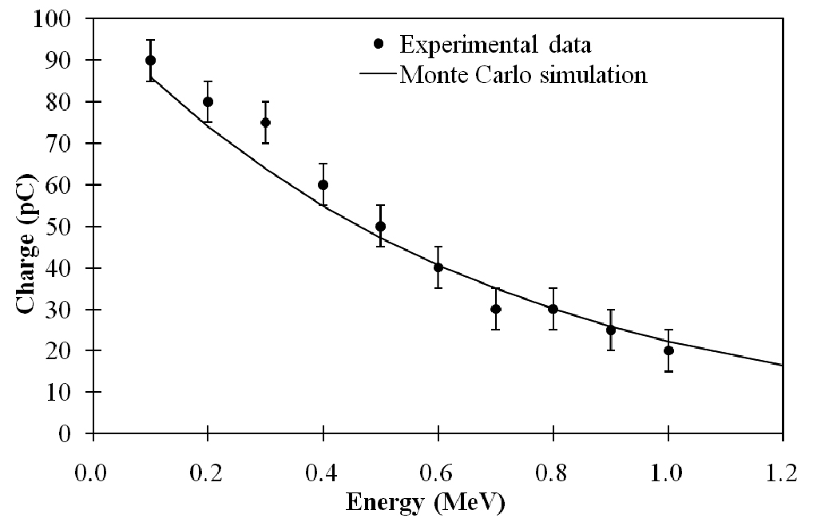
Fig. 1 This is an example figure. The labels, numbers, legends, symbols, lines and everything must be clear when printed.

